|  |  |  |  |
| --- | --- | --- | --- |
| **Adı:** |  | **…………………. Ortaokulu** |  |
| **Soyadı:** |  | **………………. Eğitim Öğretim Yılı** | Tarih: ……/……/ 20.. |
| **Sınıfı:** |  | **DİN KÜLTÜRÜ VE AHLAK BİLGİSİ** | Aldığı Not |
| **No:** |  | **5. Sınıf 1.Dönem 2. Yazılı / Sınav Soruları** |  |

1. Sözlükte yalvarmak, yakarmak, istemek anlamlarına gelen kulun Allah (cc) ile olan iletişim şekline dua denir.Dua ederken nelere dikkat etmeliyiz kısaca belirtiniz.(10 puan)
2. İhlas suresinin okunuşunu ve anlamını yazınız? (20 puan)
3. Ramazan ayını diğer aylardan farklı kılan iki temel özellik vardır. Bunlar nelerdir?(10 puan)

Dinimize göre hasta, yaşlı ve yolcu olanlar, hamile olan ve çocuk emziren kadınlar oruç tutmayabilir. Hastalar iyileşince, yolcular ramazan bitince, hamile olan ve çocuk emziren kadınlar da Ramazandan sonra tutamadıkları gün sayısınca oruç tutarlar.

1. Yukarıda hakkında bilgi verilen bu oruç türüne ne isim verilmektedir?(10 puan)
2. Oruç kimlere farzdır? Yazınız.(15 puan)
3. Aşağıda tanımları verilen kavramların isimlerini yandaki kutucuklara yazınız.(15 puan)
4. Ramazan ayında kılınan 20 rekatlık namazdır.
5. Akşam ezanının okunması ile birlikte Orucun bitiş vaktidir.
6. Oruç tutmak için gece kalkılan ve yemek yenilen zaman dilimi.

Asya, ailedeki herkesin sahura kalkmasını, iftardaki coşkusunu merakla gözlemliyordu. Oruç tutmayı merak ediyor, kendisi de tutmak istiyordu. Asya henüz çok küçük olduğu için annesi **tam gün oruç tutamayacağını ama öğlene kadar tutabileceğini söyledi**. Ertesi gün Asya da evdekilerle birlikte sahura kalktı, yemeğini yedi, niyet etti ve orucunu öğlene kadar tuttu. Bu onun için gurur verici ve ileriki zamanlar için hazırlık olacak ilk oruçtu.

1. Asya’nın tuttuğu orucun ismini yazınız? (10 puan)

Kendisine ilahî kitaplardan Zebur indirilmiştir.

Hem hükümdar hem de peygamberdir.

Demiri işleyip zırh yapardı.

Hz. Süleyman’ın babasıdır.

1. Yukarıda sözü edilen peygamberin adı nedir? (10 puan)

|  |
| --- |
| Başarılar Dilerim ☺ |
| Din Kültürü ve Ahlak Bilgisi Öğretmeni |
| …………………………………………. |

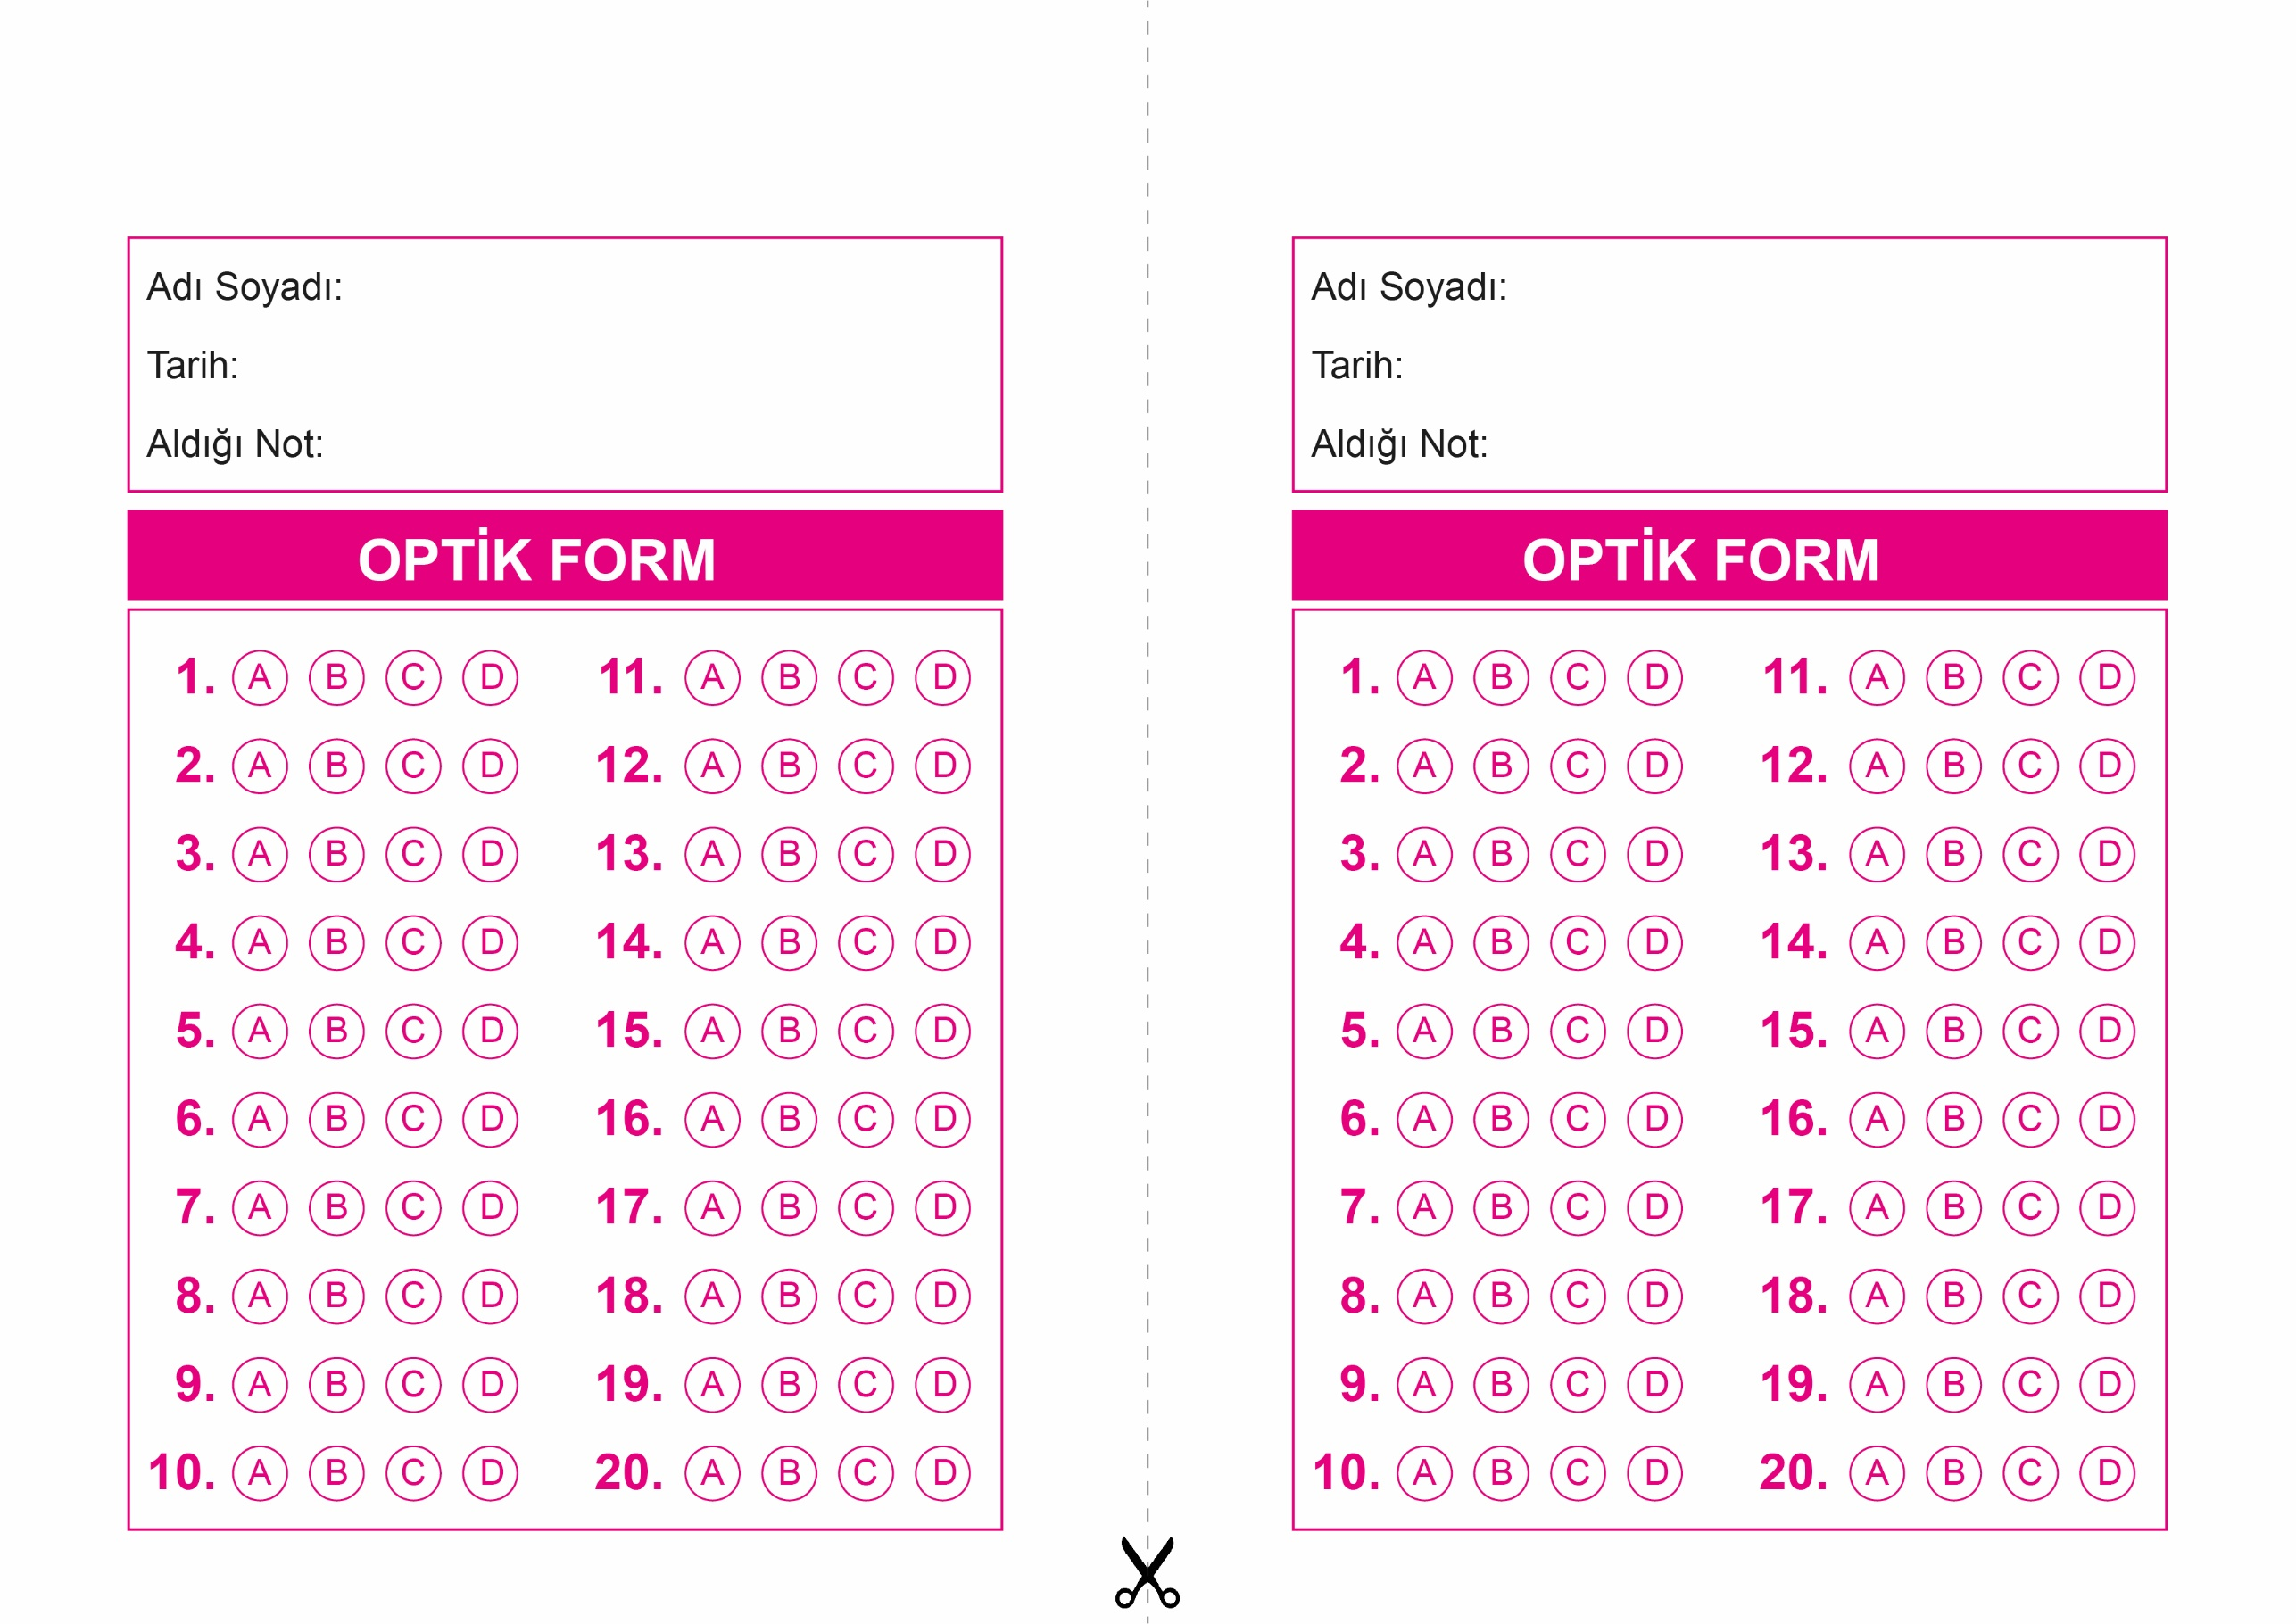

DİN KÜLTÜRÜ VE AHLAK BİLGİSİ

5. Sınıf 2.Dönem 1. Yazılı / Test Sınavı-1

OPTİK FORMU FOTOKOPİ İLE (A4 KAĞIDI) ÇOĞALTTIKTAN SONRA BURADAN KESEBİLİRSİNİZ.

DİN KÜLTÜRÜ VE AHLAK BİLGİSİ

5. Sınıf 2.Dönem 1. Yazılı / Test Sınavı-1

DİN KÜLTÜRÜ VE AHLAK BİLGİSİ

6. Sınıf 2.Dönem 1. Yazılı / Sınav Soruları



**5. SINIF SINAV VE CEVAP ANAHTARI İÇİN TIKLAYINIZ**

